ΘΕΜΑ Α
Α1.α
Α2.β
Α3.δ
Α4.α
Α5.
α) Λάθος
β) Σωστό
γ) Σωστό
δ) Λάθος
ε) Λάθος
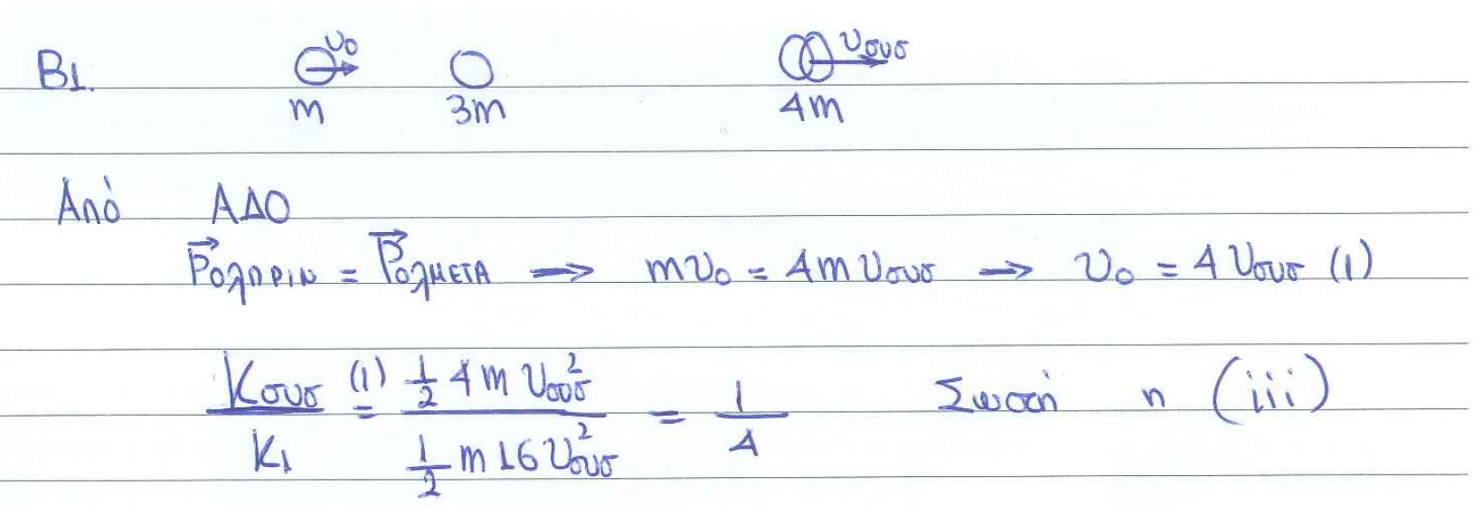
Β3. Β3.
Α. Σωστό το (ii)
Β. Έστω λ το μήκος κύματος του φωτονίου που προσπίπτει σε πρακτικά ακίνητο ηλεκτρόνιο και λ΄ το μήκος κύματος του σκεδαζόμενου φωτονίου. Σύμφωνα με την εξίσωση Compton ισχύει:
$$λ΄-λ=\frac{h}{m_{e}.c}\left(1-συν60^{0}\right)=\frac{h}{m_{e}.c}\left(1-\frac{1}{2}\right)=\frac{h}{2m_{e}.c}\left(1\right)$$
Από την αρχή διατήρησης της ενέργειας , αν ονομάζουμε Εο την ενέργεια του φωτονίου πριν τη σκέδαση, Ε την ενέργεια του σκεδαζόμενου φωτονίου και Κe την κινητική ενέργεια του ανακρουόμενου ηλεκτρονίου, ισχύει:$Ε_{ο}=Ε^{'}+Κ_{e}(2)$
Από την εκφώνηση δίνεται ότι :
$$Ε=Κ_{e}\underset{→}{ \left(2\right) }Eo=2E⇒hf=2hf^{'}⇒h\frac{c}{λ}=2h\frac{c}{λ^{'}}⇒λ^{'}=2λ, \left(3\right)$$
$$\left(1\right)\underset{→}{ \left(3\right) }2λ-λ=\frac{h}{2m_{e}.c}⇒λ=\frac{h}{2m_{e}.c} ,(4)$$
Επομένως η αρχική ενέργεια του φωτονίου είναι ίση με:
$Ε_{ο}=hf=h\frac{c}{λ}=h\frac{c}{\frac{h}{2m_{e}.c}}=\frac{h2m_{e}.c^{2}}{h}⇒\boxed{Ε_{ο}=2m_{e}.c^{2}}$

Επιμέλεια:
Χατζημιχαήλ Μαρίνα, Θιθίζογλου Πόπη, Κρητικάκου Σταυρούλα, Πίσχινας Παναγιώτης, Βουτουφιανάκης Μάνθος, Πατσαρίσος Κώστας, Τραμπάκος Εμμανουήλ, Γαλανός Νίκος
και τα κέντρα ΔΙΑΚΡΟΤΗΜΑ: Πειραιάς, Κερατσίνι, Διαδικτυακό, Ηράκλειο Κρήτης, Μοσχάτο, Αμφιάλη, Καισαριανή, Παγκράτι CARAVEL, Νέος Κόσμος

